**ĐẠI HỌC QUỐC GIA TP. HỒ CHÍ MINH**

TRƯỜNG ĐẠI HỌC BÁCH KHOA KHOA ĐIỆN – ĐIỆN TỬ

**BỘ MÔN ĐIỆN TỬ**

o0o



**BÁO CÁO BÀI TẬP LỚN**

MÔN HỌC: THIẾT KẾ HỆ THỐNG NHÚNG NÂNG CAO

TÊN ĐỀ TÀI: ACCESS CONTROL SYSTEM USING RFID

(HỆ THỐNG KIỂM SOÁT TRUY CẬP SỬ DỤNG RFID)

**GVHD: PGS.TS. TRƯƠNG QUANG VINH**

**SVTH:**

**HUỲNH PHẠM NHẤT TRIỀU 2370014**

**HUỲNH VĂN PHẬN 2170791**

**TP. HỒ CHÍ MINH, THÁNG 12 NĂM 2023**

**MỤC LỤC**

1 GIỚI THIỆU 6

2 THIẾT KẾ VÀ THỰC HIỆN PHẦN CỨNG 8

2.1 Giới thiệu tổng quan phần cứng 8

2.1.1 Sơ đồ tổng quan kết nối phần cứng 8

2.1.2 Kit Tiva C TM4C123GH6PM 9

2.1.3 Mạch giảm áp DC-DC Buck LM2596 10

2.1.4 Module cảm biến đọc thẻ RFID MFRC522 11

2.1.5 Module Zigbee 12

2.1.6 LCD 20x4 & Module I2C-LCD 13

2.1.7 Chốt khóa từ 12V 15

2.1.8 Relay 5V 16

2.1.9 Buzzer 5V 17

2.2 Thiết kế và thi công phần cứng 18

3 THIẾT KẾ VÀ THỰC HIỆN PHẦN MỀM 20

3.1 Truyền thông giao tiếp giữa hệ thống và máy tính. 20

3.1.1 Phương thức truyền thông 20

3.1.2 Cấu hình khung truyền/nhận giữa hệ thống và phần mềm desktop GUI 20

3.2 Thiết kế Firmware 21

3.2.1 Finate State Machine (FSM) 21

3.2.2 Hệ điều hành FreeRTOS 24

3.3 Thiết kế giao diện phần mềm GUI 25

3.3.1 Giao diện kết nối cổng COM 25

3.3.2 Giao diện chính Dashboard 25

3.3.3 Giao diện Card Management 26

3.3.4 Giao diện Report 27

4 KẾT QUẢ THỰC HIỆN 29

4.1 Kết quả phần cứng 29

4.2 Kết quả thực nghiệm 29

4.2.1 Giao diện và các tính năng 29

4.3 Đánh giá kết quả 33

4.3.1 Về phần cứng 33

4.3.2 Về phần mềm 33

5 KẾT LUẬN VÀ HƯỚNG PHÁT TRIỂN 34

5.1 Kết luận 34

5.2 Hướng phát triển 34

**DANH SÁCH HÌNH MINH HỌA**

Hình 1. Sơ đồ tổng quan kết nổi phần cứng 8

Hình 2. Kit Tiva C TM4C123GH6PM 10

Hình 3. Mạch giảm áp DC-DC Buck LM 2596 11

Hình 4. Cảm biến đọc thẻ RFID MRC522 12

Hình 5. Module thu phát RF Zigbee UART CC2530 V1 13

Hình 6. Màn hình LCD 20x4 14

Hình 7. Mạch Chuyển Giao Tiếp LCD1602, LCD1604, LCD2004 Sang I2C 15

Hình 8. Chốt khóa từ 12V 16

Hình 9. Relay đóng ngắt 5V 17

Hình 10. Buzzer 5V 18

Hình 11. Đi dây cho toàn bộ hệ thống 18

Hình 12. Các linh kiện, module sau khi được lắp đặt 19

Hình 13. Phương thức truyền thông sử dụng ARQ 20

Hình 14. Lưu đồ FSM 23

Hình 15. Lưu đồ các task 24

Hình 16. Giao diện kết nối cổng COM 25

Hình 17. Giao diện chính Dashboard 26

Hình 18. Giao diện Card Management 27

Hình 19. Giao diện Report 28

Hình 20. Kết quả phần cứng sau khi thực hiện 29

Hình 21. Giao diện Dashboard sau khi kết nối với hệ thống 30

Hình 22. Giao diện Card Management khi load dũ liệu từ hệ thống 31

Hình 23. Giao diện Report Form và xuất báo cáo ra file Word 32

Hình 24. Ví dụ về kiểm soát ra vào bằng điện thoại thông minh 34

Hình 25. Ví dụ về kiểm soát ra vào ứng dụng công nghệ sinh trắc học 35

Hình 26. Ví dụ về kiểm soát ra vào tích hợp IoT 36

**DANH SÁCH BẢNG SỐ LIỆU**

Bảng 1. Cấu trúc khung truyền/nhận 21

# GIỚI THIỆU

**Access control là gì?**

Hệ thống kiểm soát ra vào – Access Control là một trong những hệ thống thông dụng nhất hiện nay trong việc kiểm soát ra vào hạn chế một số khu vực định. Có nhiều công nghệ được ứng dụng trong giải pháp kiểm soát ra vào nhưng phổ biến nhất vẫn là:

+ Công nghệ thẻ từ (Công nghệ RFID).

+ Công nghệ vân tay.

+ Công nghệ nhận diện khuôn mặt.

+ Công nghệ bằng mã số bàn phím.

Ngoài ra để tăng khả năng giám sát các hệ thống kiểm soát ra vào còn kết hợp liên động như camera ghi hình, hệ thống chấm công, hệ thống chuông cửa có hình (video door phone).

Hệ thống kiểm soát ra vào access control là một phần không thể thiếu trong hệ thống an ninh điện tử hiện đại. Acess control giúp tăng cường tính bảo mật và đơn giản hóa quá trình quản lý.

**Cơ chế hoạt động của hệ thống access control**

Sơ đồ hệ thống access control

Hoạt động dựa trên công nghệ nhận dạng (thẻ hoặc vân tay) và kiểm tra mật khẩu, ID (đã được cài đặt) của tất cả những cá nhân, những người ra vào qua hệ thống kiểm soát:

* Mỗi thành viên sẽ được cấp 1 số ID cụ thể bằng thẻ hoặc bằng chính dấu vân tay của mình làm số ID. Hệ thống kiểm soát vào ra sẽ quản lý và phân quyền dựa trên số ID đã cấp
* Tất cả những lần vào ra của mỗi thành viên sẽ được lưu lại đầu đọc kiểm soát (Số ID của cá nhân, ngày giờ vào/ra, cổng, cửa vào/ra, tình trạng vào/ra)

**Ưu điểm của Access control**

* Đảm bảo an ninh cho khu vực sử dụng hệ thống, ngăn ngừa kẻ xấu xâm nhập với mục đích xấu như trộm cướp, phá hoại.
* Thiết lập quyền hạn ra vào cho từng cá nhân, nhóm người
* Giảm thiểu công việc cho nhân sự trong việc quản lý giờ làm việc của nhân viên
* Phát hiện những xâm nhập bất hợp pháp. Báo động trong trường hợp khẩn cấp như bị đập phá, hỏa hoạn.  
  Nếu xảy ra mất mát có thể dựa vào dữ liệu ra vào để truy cứu trách nhiệm.
* Đề cao tính chuyên nghiệp của công ty. Kết hợp dữ liệu cho việc chấm công cho nhân viên.

# THIẾT KẾ VÀ THỰC HIỆN PHẦN CỨNG

## Giới thiệu tổng quan phần cứng

### Sơ đồ tổng quan kết nối phần cứng

Hình 1. Sơ đồ tổng quan kết nổi phần cứng

* Mô tả phần cứng:
* LCD kết nối vi điều khiển hiển thị một số thông tin.
* Buzzer/LEDs giúp phát tín hiệu người dùng xác thực hợp lệ hay không.
* LCD giúp hiển thị thông tin người dùng khi quét thẻ hợp lệ.
* Relay giúp điều khiển đóng/mở khóa cửa.
* RFID RC522 giúp đọc các thẻ RFID khi được quét, trả về các serial number cố định của thẻ.
* Kit Tiva C là lõi của hệ thống, giúp hệ thống vận hành điều khiển các đầu ra (LCD, LEDs, Buzzer, UART truyền, Relay) từ dữ liệu đầu vào nhận được (RFID, UART nhận).
* Module UART-Zigbee phục vụ giao tiếp không dây giữa phần cứng và phần mềm GUI trên máy tính.
* Nguồn sử dụng từ Pin và thông qua mạch giảm áp sử dụng các module giảm áp DC LM2596 đưa điện áp về các mức 12V, 5V và 3.3V cấp cho các thiết bị trong hệ thống.

### Kit Tiva C TM4C123GH6PM

Hệ thống sử dụng kit Tiva C đáp ứng các nhu cầu về mặt thiết kế phần cứng lẫn phần mềm. Kit phát triển dòng ARM Cortex ™ -M4 32 bit sử dụng chip TM4C123GXL của Texas Intruments. Kit Tiva Lauchapad là một trong những kit được sử dụng nhiều nhất hiện nay để tiếp cận vi điều khiển ARM, kit sử dụng vi điều khiển ARM cortex M4 TM4C123 từ Texas Intrument( TI ), có tích hợp sẵn mạch nạp, giao tiếp UART và Debugger trên một thiết kế nhỏ gọn , dễ sử dụng , ngoài ra kit có chuẩn chân cắm đực cái rất dễ kết nối và làm các shield ghép tầng

**Thông số kỹ thuật:**

* 256KB Flash, 32KB SRAM, 2KB EEPROM
* Hai mô-đun CAN
* ADC 12-bit 2MSPS kép, PWM
* 8 UART, 6 I2C, 4 SPI
* Giao diện gỡ lỗi trên bo mạch (ICDI)
* Đầu cắm USB Micro-B đến cáp cắm USB-A
* Hai cổng USB: Dùng cấp nguồn và USB host
* LED RGB tùy chỉnh.
* Hai nút nhấn USER.
* Tích hợp mạch nạp ngay trên KIT.
* Kit được mở rộng với 40 chân.

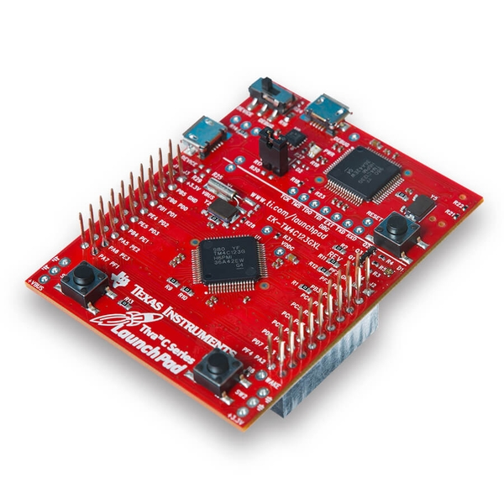

Hình . Kit Tiva C TM4C123GH6PM

### Mạch giảm áp DC-DC Buck LM2596

Mạch giảm áp DC từ 30V xuống tối thiểu 1.5V với dòng tối đa là 3A và có hỗ trợ biến trở điều chỉnh điện áp ngõ ra mong muốn, mạch thích hợp cho những ứng dụng vi điều khiển, robot. Luận văn sẽ sử dụng 3 module giảm áp để đưa điện áp từ 16V (4 pin cell) xuống còn 3 mức điện áp là 3.3, 5V và 12V để cấp cho động cơ và vi điều khiển.

**Thông số kỹ thuật:**

* Điện áp đầu vào: 3-40V.
* Điện áp đầu ra: 1.5-35V
* Dòng đầu ra: 3A (max).
* Hiệu suất chuyển đổi: 92% (tối đa).
* Tần số hoạt động: 150kHz.
* Nhiệt độ hoạt động: -40 ℃ đến + 85 ℃.

Hình . Mạch giảm áp DC-DC Buck LM 2596

### Module cảm biến đọc thẻ RFID MFRC522

RFID là gì?

RFID là chữ viết tắt của từ Radio Frequency Identification. Dịch ra tiếng Việt có nghĩa là công nghệ nhận dạng đối tượng bằng sóng vô tuyến. Hiểu một cách đơn giản thì hai thiết bị phát ra sóng điện từ, có cùng một tần số khi gặp nhau có thể nhận dạng được nhau. Tần số 125Khz và 900Khz là hai tần số thường được sử dụng trong RFID mà chúng ta có thể gặp.

Thiết bị RFID được cấu tạo từ 2 thành phần chính là: thiết bị phát mã đã được gắn chip và thiết bị để đọc. Thiết bị phát mã sẽ được gắn vào vật cần được nhận dạng còn thiết bị đọc sẽ được gắn anten giúp thu phát sóng điện tử. Thiết bị RFID khác nhau sẽ có mã số khác nhau và không bị trùng lặp. Khi hai thiết bị gặp nhau, tần số trùng khớp thì sẽ nhận dạng được nhau.

Nguyên lý hoạt động của RFID

Công nghệ RFID hoạt động theo nguyên lý khá đơn giản, đó là: Thiết bị RFID đọc được đặt cố định ở một vị trí. Chúng sẽ phát ra sóng vô tuyến điện ở một tần số nhất định để phát hiện thiết bị phát xung quanh đó.

Khi RFID phát đi vào vùng sóng vô tuyến điện mà RFID đọc phát ra, hai bên sẽ cảm nhận được nhau. RFID phát sẽ nhận sóng điện tử, thu nhận và phát lại cho RFID đọc về mã số của mình. Nhờ vậy mà RFID đọc biết được thiết bị RFID phát nào đang nằm trong vùng hoạt động.

Bên trong thẻ chip của công nghệ RFID chứa các mã nhận dạng. Đối với thẻ 32bit có thể chứa tới 4 tỷ mã số. Khi sản xuất, mỗi một thẻ chip RFID sẽ được gắn 1 mã số hoàn toàn khác nhau. Điều này sẽ giúp cho RFID đọc nhận dạng chính xác mà không bị nhầm lẫn. Chính nhờ điều này giúp cho các thiết bị đã được gắn RFID mang lại độ an toàn, tính bảo mật cao.

Module RFID MFRC522 được sử dụng để đọc, ghi dữ liệu thẻ RFID NFC với tần số

13.56 Mhz, mạch được sử dụng phổ biến với các loại vi điều khiển khác nhau. Hỗ trợ các loại card như: mifare1 S50, mifare1 S70, mifare UltraLight, mifare Pro, mifare Desfire và có tốc độ truyền dữ liệu tối đa 10 Mbit/s thông qua chuẩn giao tiếp SPI.

Hình . Cảm biến đọc thẻ RFID MRC522

### Module Zigbee

Mạch Thu Phát ZigBee CC2530 UART 2.4G sử dụng IC CC2530 có khoảng cách truyền nhận xa lên đến 250m, module truyền nhận theo chuẩn truyền sóng Zigbee 2.4G rất ổn định. Với chuẩn giao tiếp UART dễ dàng kết nối với vi điều khiển và máy tính, cấu hình nhanh chóng bằng nút nhấn.

**Thông số kỹ thuật:**

* IC chính: CC2530
* Điện áp sử dụng: 3 ~ 5.5VDC
* Dòng tiêu thụ: <30mA
* Chuẩn truyền sóng: Zigbee
* Tần số: 2.4Ghz
* Tốc độ truyền tối đa: 3300bps
* Công suát truyền: 4.5dbm
* Khoảng cách truyền lý tưởng: 250m
* Giao thức kết nối: UART
* Kích thước: 15.5 x 31.5mm

Luận văn sử dụng 2 module thu phát RF Zigbee-UART hỗ trợ việc truyền thông UART không dây giữa Robot và máy tính.

Hình . Module thu phát RF Zigbee UART CC2530 V1

### LCD 20x4 & Module I2C-LCD

* Hệ thống sử dụng màn hình LCD 20x4 để hiển thị thông tin của hệ thống như thông tin của thẻ gồm tên, ID của người dùng khi quét thẻ

Màn hình text LCD2004 xanh lá sử dụng driver HD44780, có khả năng hiển thị 4 dòng với mỗi dòng 20 ký tự, màn hình có độ bền cao, rất phổ biến, nhiều code mẫu và dễ sử dụng thích hợp cho những người mới học và làm dự án.

**Thông số kỹ thuật:**

* Điện áp hoạt động là 5 V.
* Kích thước: 98 x 60 x 13.5 mm
* Chữ đen, nền xanh lá
* Khoảng cách giữa hai chân kết nối là 0.1 inch tiện dụng khi kết nối với Breadboard.
* Tên các chân được ghi ở mặt sau của màn hình LCD hổ trợ việc kết nối, đi dây điện.
* Có đèn led nền, có thể dùng biến trở hoặc PWM điều chình độ sáng để sử dụng ít điện năng hơn.
* Có thể được điều khiển với 6 dây tín hiệu

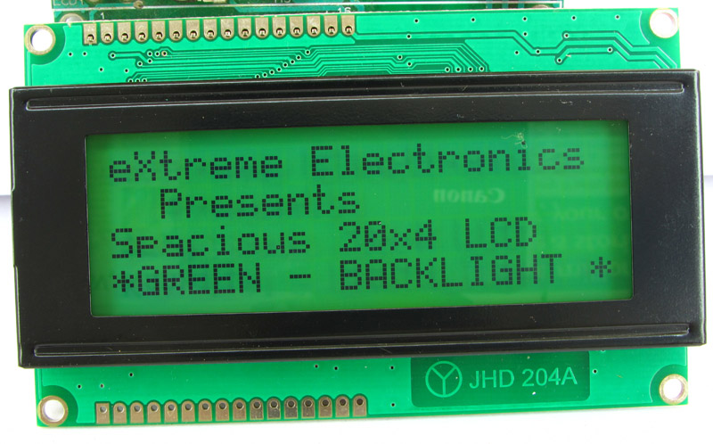

Hình . Màn hình LCD 20x4

* Màn hình LCD 20x4 được giao tiếp thông qua Module LCD-I2C bằng giao thức I2C giúp tiết kiệm chân cho Tiva C.

Mạch chuyển giao tiếp LCD1602, LCD1604, LCD2004 sang I2C sử dụng các loại LCD có driver là HD44780(LCD 1602, LCD 2004, ... ), cần có ít nhất 6 chân của MCU kết nối với các chân RS, EN, D7, D6, D5 và D4 để có thể giao tiếp với LCD. Nhưng với module chuyển giao tiếp LCD sang I2C, các bạn chỉ cần 2 chân (SDA và SCL) của MCU kết nối với 2 chân (SDA và SCL) của module là đã có thể hiển thị thông tin lên LCD. Ngoài ra có thể điều chỉnh được độ tương phản bởi biến trở gắn trên module.

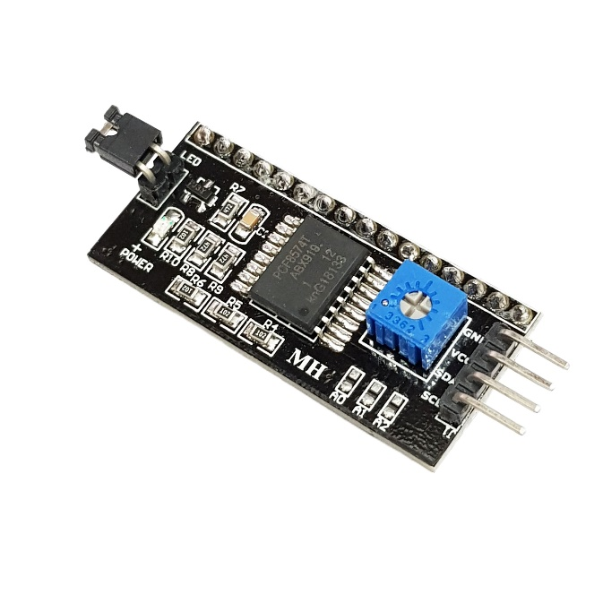

Hình . Mạch Chuyển Giao Tiếp LCD1602, LCD1604, LCD2004 Sang I2C

### Chốt khóa từ 12V

Hệ thống sử dụng khóa chốt từ 12V để demo cho việc đóng/mở cửa dùng relay. Khóa chốt điện Solenoid Lock LY-03 đi kèm gá chốt, có chức năng hoạt động như một ổ khóa cửa sử dụng Solenoid để kích đóng mở bằng điện, được sử dụng nhiều trong nhà thông minh hoặc các loại tủ, cửa điện,..., khóa sử dụng điện áp 12 / 24VDC, là loại thường đóng với chất lượng tốt, độ bền cao.

**Thông số kỹ thuật:**

* Điện áp sử dụng: 12 / 24VDC (tùy chọn).
* Dòng điện tiêu thụ: 0.8A.
* Công suất tiêu thụ: 9.6W
* Sử dụng Solenoid từ.
* Tốc độ phản ứng: < 1s.
* Thời gian kích liên tục: < 10s
* Đi kèm gá chốt khóa.

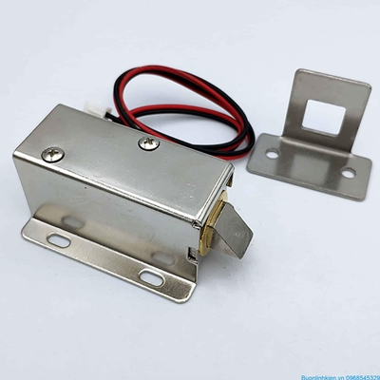

Hình . Chốt khóa từ 12V

### Relay 5V

- Module Relay 5V 1 Kênh được dùng như một công tắc điện , dùng để điều khiển các thiết bị công suất lớn ( đèn, động cơ,  ...)

- Module Relay 5V 1 Kênh gồm 1 rơ le hoạt động tại điện áp 5VDC, 12VDC chịu được hiệu điện thế lên đến 250VAC 10A. Module relay 1 kênh được thiết kế chắc chắn, khả năng cách điện tốt.

**Thông số kĩ thuật:**

- Điện áp hoạt động: 5V

- Dòng kích Relay: 5mA

- Kích thước: 43mm x 17.3mm x 17mm (dài x rộng x cao)

- Trọng lượng: 15g

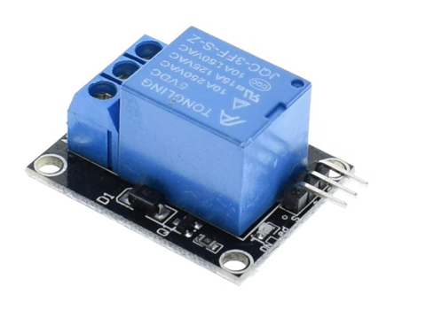

Hình . Relay đóng ngắt 5V

### Buzzer 5V

Còi Buzzer 5VDC có tuổi thọ cao, hiệu suất ổn định, chất lượng tốt, được sản xuất nhỏ gọn phù hợp thiết kế với các mạch còi buzzer nhỏ gọn, mạch báo động.  
  
**Thông số kỹ thuật:**

* Nguồn: 3.5V - 5.5V
* Dòng điện tiêu thụ: <25mA
* Tần số cộng hưởng: 2300Hz ± 500Hz
* Biên độ âm thanh: >80 dB
* Nhiệt độ hoạt động: -20 °C đến +70 °C
* Kích thước: Đường kính 12mm, cao 9,7mm

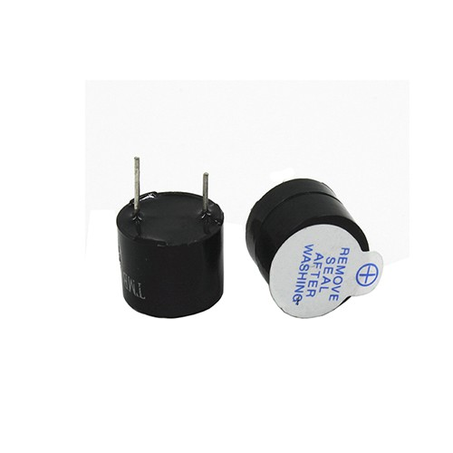

Hình . Buzzer 5V

## Thiết kế và thi công phần cứng

Hình . Đi dây cho toàn bộ hệ thống

Hình . Các linh kiện, module sau khi được lắp đặt

# THIẾT KẾ VÀ THỰC HIỆN PHẦN MỀM

## Truyền thông giao tiếp giữa hệ thống và máy tính.

### Phương thức truyền thông

Truyền thông giữa bên truyền và bên nhận sử dụng theo phương thức ARQ, nghĩa là tự động lặp lại yêu cầu. Khi một bên nhận nhận 1 dữ liệu từ bên truyền, nếu dữ liệu đúng sẽ phản hồi bằng 1 gói ACK (ACKnowledge), ngược lại sẽ phản hồi NACK trong trường hợp dữ liệu bị sai hoặc timeout (quá thời gian nhận 1 gói dữ liệu phía bên nhận).

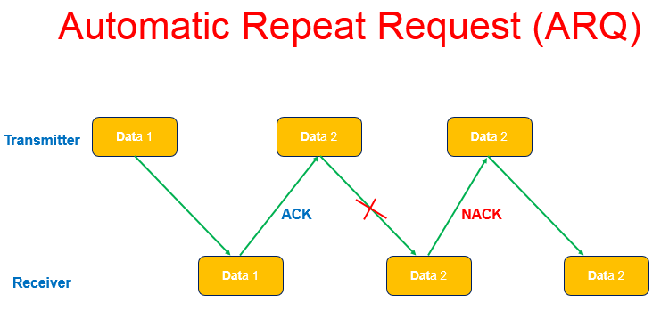

Hình . Phương thức truyền thông sử dụng ARQ

### Cấu hình khung truyền/nhận giữa hệ thống và phần mềm desktop GUI

Trong quá trình vận hành, cần sự giao tiếp giữa hệ thống và phần mềm máy tính GUI, phần mềm máy tính GUI cần nắm được một số thông số từ hệ thống và ngược lại tùy theo các sự kiện/hành động mà người dùng tương tác. Do đó cần cấu trúc khung truyền/nhận dữ liệu chung cho cả 2 bên truyền/nhận.

Dữ liệu cơ bản sẽ gồm Header, Functional Code, Độ dài của dữ liệu bên trong, Data (Dữ liệu cần gửi/ nhận), và cuối cùng là EOF (End Of Frame) được qui định như bảng dưới.

|  |  |  |  |  |  |  |
| --- | --- | --- | --- | --- | --- | --- |
| **TX/RX Frame** | | | | | | |
| **Header** | **Functional Code** | **Length of Data** | **Data (big-endian)** | | | **End of frame (EOF)** |
| **0xFF &**  **0xAA**  (2 bytes) |  |  | Data 0  (8 bytes) | Data 1  (8 bytes) | Data …  (8 bytes) | **0xAA &**  **0xFF**  (2 bytes) |

Bảng . Cấu trúc khung truyền/nhận

## Thiết kế Firmware

### Finate State Machine (FSM)

Hệ thống được thiết kế và chia thành 2 FSM ứng với 2 tác vụ chính (GUI Task và Bare Task) để phân chia, xử lý các tác vụ con bên trong hay request từ người dùng một cách tuần tự và đồng bộ để có thể đáp ứng kịp thời các event/action từ người dùng.

* States
* **bStopped –** Bare Task đang trong trạng thái dừng.
* **Verifying** – Sau khi thẻ được quét, hệ thống bắt đầu xác mình nếu thẻ hợp lệ hay không.
* **Warning** – Nếu thẻ không hợp lệ, hệ thống sẽ bắt đầu phát cảnh báo.
* **Unlocking –** Nếu thẻ hợp lệ, hệ thống sẽ mở khóa cho người dùng có thể vào/ra.
* **gStopped –** GUI Task đang chờ, chưa có yêu cầu nào từ phần mềm GUI.
* **Adding/ Updating/Removing/ Synchronizing –** Có yêu cầu từ phần mềm để tương tác với thẻ như: thêm thẻ mới, xóa thẻ, đồng bộ thẻ, cập nhập thông tin trên thẻ.
* **Modifying –** Sau khi thêm thẻ / cập nhập thẻ sẽ chuyển qua trạng thái này.
* Events
* **bDetected –** Phát hiện thẻ đang được quét.
* **Denied** – Sau khi xác nhận, thẻ không hợp lệ.
* **Authorized** – Sau khi xác nhận, thẻ hợp lệ.
* **bFinished/Unlocked –** Sau khi warning/unlocking xong thì hệ thống sẽ quay trở về trạng thái dừng.
* **bGUIRequest –** Nhận 1 yêu cầu từ GUI.
* **Add/Update/Remove/Sync –** Yêu cầu từ GUI.
* **gDetected –** Tương tự như bDetected nhưng sự kiện này dành cho GUI Task.
* **gFinished –** GUI Task đã xong tác vụ.
* **gCompleted –** Sau khi đã lưu dữ liệu, GUI Task trả lại quyền thực thi cho Bare Task.
* Actions
* **Verify –** Sau khi thẻ được quét, xác minh thẻ hợp lệ hay không.
* **Pass** – Nếu thẻ hợp lệ (authorized), thực hiện mở khóa, bật LED, hiển thị LCD.
* **Fail** – Nếu thẻ không hợp lệ (denied), bật buzzer, bật LED, hiển thị LCD.
* **Stop –** Tắt LEDs, tắt Buzzer / đóng khóa, hiển thị LCD.
* **Polling –** Liên tục polling cho RFID module để phát hiện thẻ.
* **Write/Update/Remove/Sync –** Thực hiện các hành động tương ứng với các events add/update/remove/sync nhận từ GUI.
* **NACK –** Nếu nhận được sự kiện add/update timeout, gửi lại 1 gói NACK tới GUI để báo hiệu rằng timeout.
* **ACK –** Nếu Bare Task đang ở trạng thái dừng (rãnh), phản hồi lại GUI bằng gói ACK để chuyển sang GUI Task.

Lưu đồ FSM

### Hệ điều hành FreeRTOS

Hệ thống sẽ gồm 2 Task vụ chính là GUI Task (xử lý cho request từ phần mềm GUI) và Bare Task (xử lý những tác vụ khác như xác thực thẻ, mở khóa, truy xuất dữ liệu (thông tin các thẻ) từ EEPROM.

Ngoài ra còn có Polling Task để xử lý quét thẻ, nghĩa là sẽ liên tục polling để phát hiện thẻ khi quét khi có yêu cầu từ 2 task chính trên.

Các tác vụ sử dụng ngắt như Timer, UART phục vụ cho mục đích timeout cũng như truyền/nhận dữ liệu nên sẽ có mức ưu tiên cao nhất.

Giữa các tác vụ với nhau, sử dụng các binary semaphore bằng các hành động give/take (cho/nhận) để switch context (chuyển đổi ngữ cảnh) trong hệ thống, nghĩa là trao quyền từ tác vụ này sách tác vụ khác.

Hình . Lưu đồ các task

## Thiết kế giao diện phần mềm GUI

### Giao diện kết nối cổng COM

Thiết kế giao diện kết nối cổng COM giúp cài đặt các thông số cơ bản để giao tiếp thông qua UART

Hình . Giao diện kết nối cổng COM

### Giao diện chính Dashboard

Hiển thị thồng tin kết nối cho cổng COM.

Hiển thị các thông tin của người dùng khi quét thẻ như:

+ Name (Tên)

+ ID, ví dụ như mã số sinh viên, mã nhân viên, …

+ In/Out: Xác định vào/ra

+ Time: Thời gian checkin/checkout

Hình . Giao diện chính Dashboard

### Giao diện Card Management

Giúp quản lý thông tin người dùng dựa trên các thẻ được cấp phép. Các thẻ được cấp phép sẽ chưa thông tin người dùng và người quản lý có thể thao tác với các thẻ đó thông qua các tác vụ như: thêm thẻ mới, xóa thẻ cũ, cập nhập lại thông tin trên thẻ.

Giao diện Card Management

### Giao diện Report

Giúp người dùng xuất báo cáo hàng ngày về các thông tin ở Dashboard ra file Word để chỉnh sửa dễ dàng hơn thuận tiện cho việc giám sát/quản lý dữ liệu ra/vào hàng ngày của hệ thống.

Hình . Giao diện Report

# KẾT QUẢ THỰC HIỆN

## Kết quả phần cứng

Các linh kiện phần cứng đều hoạt động tốt như mong đợi. Hệ thống hoạt động đúng, ổn định khi có sự kết hợp với phần mềm.

Hình 20. Kết quả phần cứng sau khi thực hiện

## Kết quả thực nghiệm

### Giao diện và các tính năng

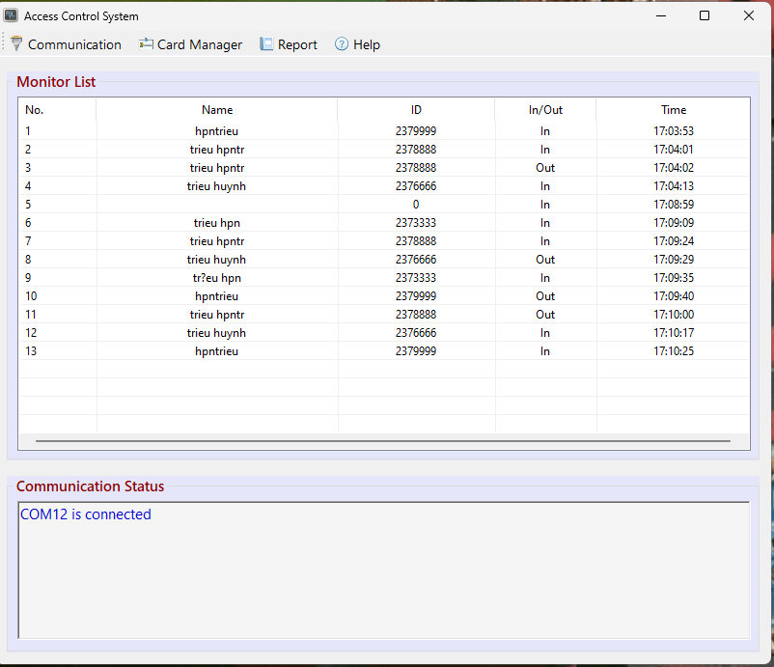

Hình 21. Giao diện Dashboard sau khi kết nối với hệ thống

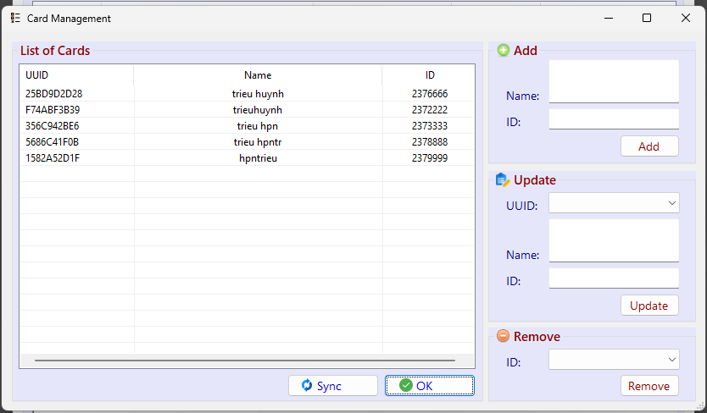

Hình 22. Giao diện Card Management khi load dũ liệu từ hệ thống

a)

b)

Hình 23. Giao diện Report Form và xuất báo cáo ra file Word

## Đánh giá kết quả

### Về phần cứng

* Mạch PCB được hàn và đi dây chắc chắn giúp mô hình nhỏ gọn, dễ cài đặt.
* Các linh kiện, module hoạt động tin cậy, ít bị nhiễu.
* Truyền thông không dây dễ sử dụng và phù hợp giúp hệ thống có thể cài đặt bất cứ đâu chứ không cần cố định.

### Về phần mềm

* Firmware cho hệ thống được triển khai logic, tuần tự, giúp dễ vận hành và phát triển thêm nếu cần.
* Phần mềm hoạt động đúng chức năng, tốc độ xử lý đáp ứng yêu cầu người dùng, không có lỗi xảy ra khi kết hợp với phần cứng.
* Phần mềm desktop GUI trực quan, dễ thao tác, quản lý.

# KẾT LUẬN VÀ HƯỚNG PHÁT TRIỂN

## Kết luận

* Lấy ý tưởng từ các đề tài liên quan đến sử dụng RFID về bảo mật, nhóm chúng em phát triển và xây dựng trên mô hình MCU kết hợp với mô hình máy trạng thái chạy trên hệ điều hành FreeRTOS với mục đích tìm hiểu thêm sâu về bài toán xử lý đồng bộ các tác vụ một cách tuần tự, logic, phù hợp với yêu cầu hệ thống
* Xây dựng phần mềm GUI với đầy đủ các chức năng cơ bản mà yêu cầu thiết kế đề ra. Tuy nhiên, vẫn còn hạn chế về một mặt UI, quản lý database nếu hệ thống cần phát triển thêm.

## Hướng phát triển

Trong thời đại công nghệ cao, các hệ thống an ninh, video sắc nét tuyệt đẹp sẽ thu hút sự chú ý. Camera an ninh sẽ đem lại chất lượng ghi hình cao, rõ nét với độ phân giải 4K. Tuy nhiên, [**Hệ thống kiểm soát ra vào**](https://techpro.vn/vi/tin-tuc/he-thong-kiem-soat-ra-vao-la-gi.html)ứng dụng bảo mật vật lý mới đóng vai trò như tuyến đầu phòng thủ và sàng lọc kiểm soát người ra vào cho các doanh nghiệp.

Dưới đây là 3 trong số những công nghệ phát triển nhất sẽ giúp doanh nghiệp của bạn tối ưu và an toàn hơn.

## Kiểm soát ra vào bằng điện thoại thông minh

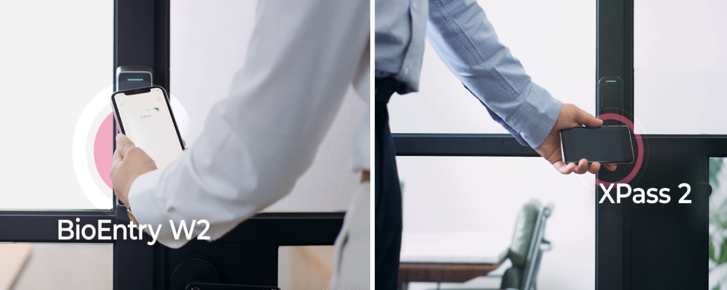

Hình . Ví dụ về kiểm soát ra vào bằng điện thoại thông minh

Tại các tòa nhà văn phòng lớn, trước đây mọi người đều có thẻ RFID để quẹt vào đầu đọc ở trước cửa ra vào. Tuy nhiên, hệ thống kiểm soát ra vào bằng thẻ từ, không có độ bảo mật cao nhất và người dùng thường đánh mất thẻ.

Để tránh rủi ro bảo mật và tốn chi phí phát lại hành thẻ, các doanh nghiệp đang dần chuyển sang sử dụng công nghệ xác thực truy cập **hệ thống kiểm soát ra vào bằng điện thoại thông minh**. Với công nghệ này, bạn chỉ cần đưa điện thoại của mình vào gân đầu đọc và cửa sẽ mở. Không còn phải lo lắng về việc đánh rơi thẻ và thay thế thẻ.

## Kiểm soát ra vào ứng dụng công nghệ sinh trắc học

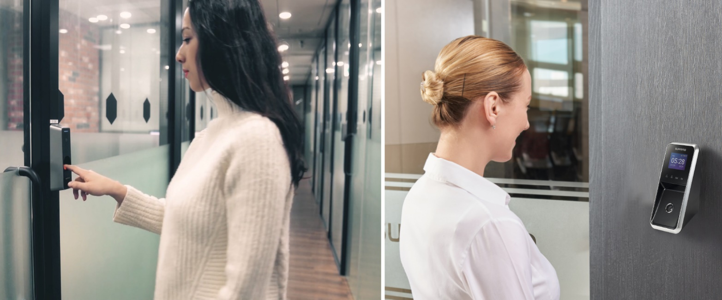

Hình . Ví dụ về kiểm soát ra vào ứng dụng công nghệ sinh trắc học

**Hệ thống kiểm soát ra vào** dựa trên công nghệ sinh trắc học vân tay, quét võng mạc hoặc nhận dạng khuôn mặt để xác thực. Các hệ thống này tối ưu hiệu qủa của hệ thống kiểm soát ra vào vì chúng loại bỏ nguy cơ giả mạo, tăng tính tiện dụng và tiết kiệm thời gian truy cập cho hệ thống.

## Kiểm soát ra vào tích hợp IoT

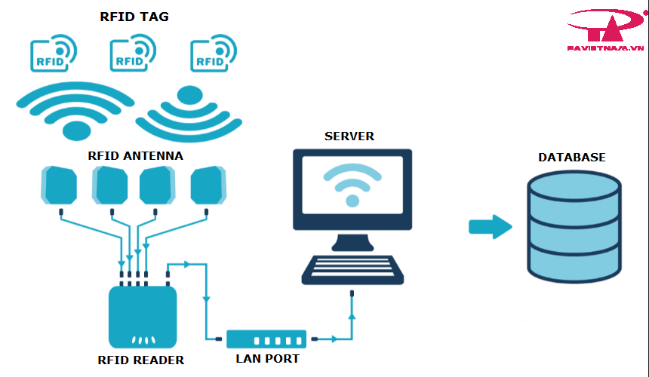

Hình . Ví dụ về kiểm soát ra vào tích hợp IoT

IoT (internet of things) đang được tích hợp vào các hệ thống để giám sát và quản lý các hệ thống như: Giải pháp kiểm soát ra vào, camera giám sát, hệ thống báo trộm, báo cháy, hệ thống an ninh tòa nhà thương mại, hệ thống tiết kiệm năng lượng, hệ thống chiếu sáng, hệ thống HVAC và các hệ thống các từ một trung tâm điều khiển dựa trên Cloud duy nhất.

**TÀI LIỆU THAM KHẢO**

**[1] TivaWare™ Peripheral Driver Library**

<https://www.ti.com/lit/ug/spmu298e/spmu298e.pdf?ts=1702837402530&ref_url=https%253A%252F%252Fwww.google.com%252F>

**[2] Getting Started with the Tiva™ TM4C123G LaunchPad Workshop Student Guide and Lab Manual**

<https://software-dl.ti.com/trainingTTO/trainingTTO_public_sw/GSW-TM4C123G-LaunchPad/TM4C123G_LaunchPad_Workshop_Workbook.pdf>

**[3] Tiva™ TM4C123GH6PM Microcontroller DATA SHEET**

<https://www.ti.com/lit/ds/symlink/tm4c123gh6pm.pdf?ts=1702841079002&ref_url=https%253A%252F%252Fwww.google.com%252F>

**[4] FreeRTOS Source**

<https://www.freertos.org/a00104.html>